REQUERIMIENTO TECNICO COMPRA ÁGIL

Nombre de la Cotización | MANTENCION y ACTUALIZACIÓN DE EXTINTORES, EN OFICINA SAG ARAUCO.
Monto estimado ($) | $ 130.000.- IVA INCLUIDO

- Especificaciones Técnicas
Detalle | Unidad de medida (unid, litro, kg, caja) | Cantidad
Extintores Polvo Químico Seco. De 6 kilos. Mantención y actualización (Según corresponda)  8 de 6 kilos | UND. | 8

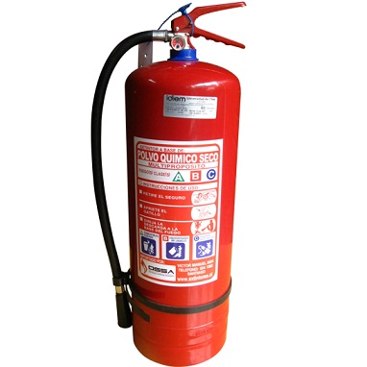

Oferta presentada por el proveedor debe incluir:
- Anexo con la descripción o ficha técnica e imagen del bien cotizado.
- Plazo de entrega expresado en días hábiles.
- En el costo unitario debe incluir el valor del envío.

- Dirección de entrega:

Oficina Sectorial | Dirección | Contacto (e-mail o teléfono) | Cantidad
Oficina SAG Arauco | Avda. Presidente Frei N° 198, Cañete. | 997485843  Aliz Fernández | 8
- Plazo máximo de entrega: 10 días hábiles, desde la emisión de la orden de compra.

- Plazo máximo de restitución producto dañado o defectuoso: 5 días hábiles desde el requerimiento.

- Facturación:

Razón social: Servicio agrícola y Ganadero Región
RUT: 61.308.000-7
Dirección: Caupolicán N° 330, Concepción.
Envió de la factura: Avda. Presidente Frei N° 198, Cañete.
Email: aliz.fernandez@sag.gob.cl

- Multas

No aplica.

- Formalización:

La adquisición de los bienes y/o servicios objeto de la presente Compra Ágil se formalizará mediante la emisión de la orden de compra y la aceptación de ésta por parte del proveedor.

- Forma de pago.

El/los pago/s al proveedor por los bienes adquiridos o servicios contratados, deberá efectuarse dentro de los 30 días corridos siguientes a la recepción de la factura o del respectivo instrumento tributario de cobro.

Sin perjuicio de lo anterior, el SAG dispondrá de un plazo de pago de hasta 60 días corridos, en aquellos casos en que el pago se encuentre sujeto al cobro de multas, ocasionada por atrasos en la entrega de bienes o servicios en que haya incurrido el proveedor, dado el mayor tiempo de tramitación que esto conlleva.

